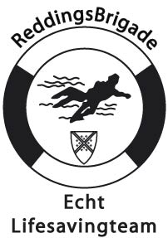

Instructie toezichthouders RB Echt (dd.04-06-2021)

Vooraf
T-shirt van RB Echt aan of een veiligheidshesje

Naar binnen
10 minuten voorafgaand aan training groep naar binnen begeleiden
Tot de leeftijd van 18 jaar gelden in de openbare ruimte geen afstandsbeperkingen voor de sporters onderling.
Buiten het water: 1.5 meter afstand voor volwassenen onderling en voor 13-18 jarigen tot volwassenen.
Iedereen desinfecteert zijn handen in de hal van het zwembad
Slippers aan verplicht (dit geldt ook voor begeleiders)
In het water gelden geen afstandsbeperkingen (behalve tijdens instructies, pauzes en time-out)
Het dragen van een mondkapje is verplicht voor personen vanaf 13 jaar tot en met het kleedlokaal!
In de zogenaamde “natte” ruimtes geldt deze verplichting niet voor de zwemmers en de trainers/instructeurs, wel voor de toezichthouders.

Na de training
Afspoelen na de training in de doucheruimte is toegestaan (met de hier bovengenoemde afstandsbeperkingen).

Voor en na de training kunnen leden zich omkleden in de “normale” kleedruimte van het zwembad volgens onderstaand schema:
maandag 18.00 uur -20.00 uur 4 groepskleedlokalen
woensdag 17.00 uur – 19.15 uur 4 groepskleedlokalen
donderdag 18.00 uur – 19.00 uur 4 groepskleedlokalen
vrijdag 20.30 uur -21.30 uur kleedcabines
zaterdag 7.30 uur – 9.15 uur 4 groepskleedlokalen

